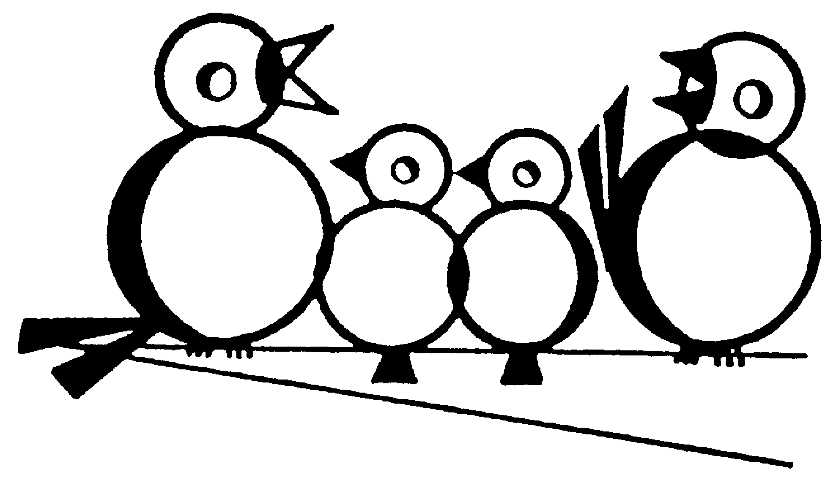

ev. Kindergarten Spatzennest Uchte

Oh oh oh.. was ist denn da draußen los? Das kenne ich ja noch gar nicht! Jetzt aber mal schnell raus aus dem warmen Kindergarten und nachgeschaut, was das denn für komisches weißes Zeug ist…

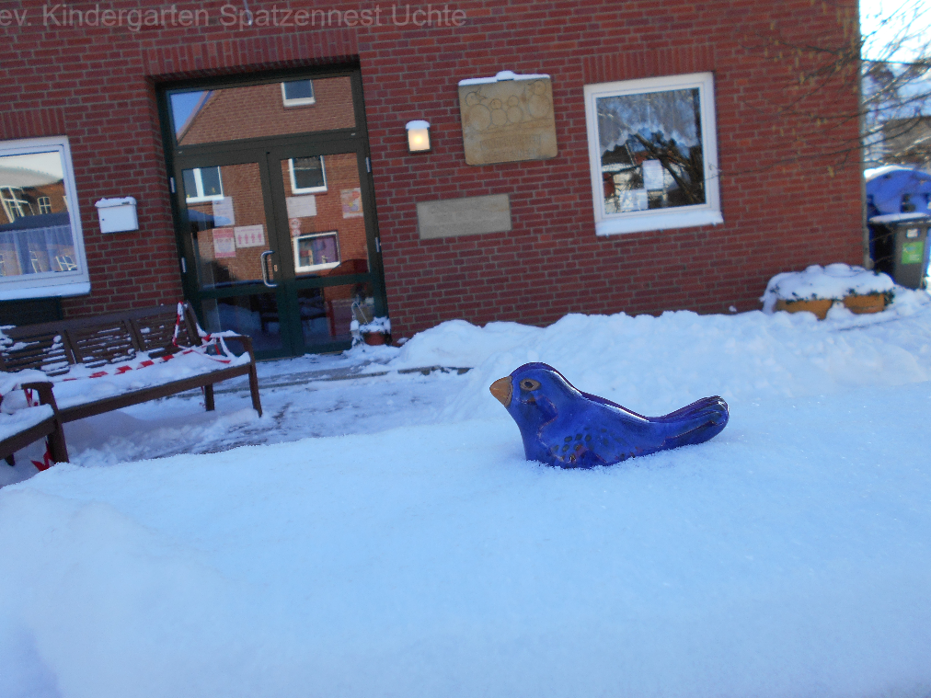

Was ist das bloß? Frau Schulte meint, das sei Schnee. Und den gab es früher viel öfter im Winter. Der fühlt sich ganz schön kalt an, aber irgendwie auch bequem.

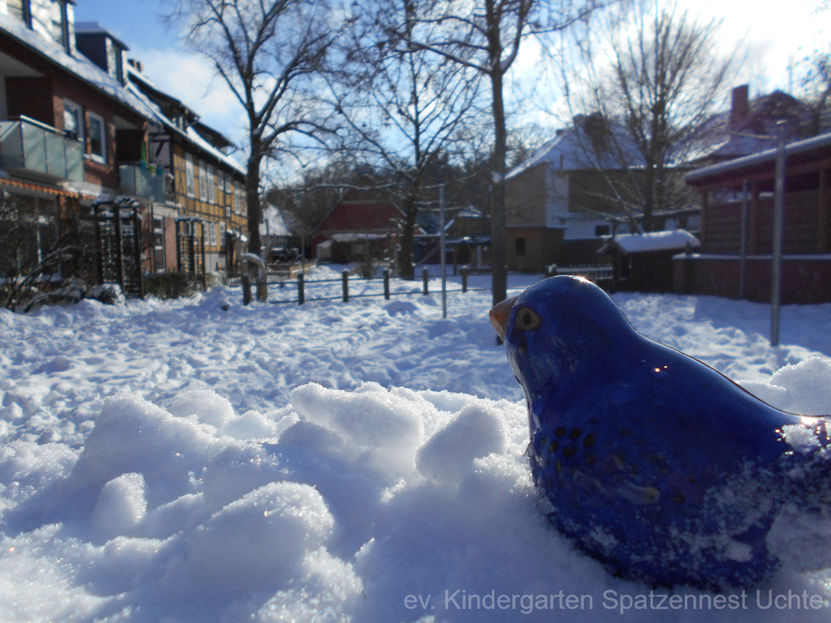

Hier auf dem Kindergartengelände ist alles weiß, und soooooo viel!
Aber trotzdem fliege ich jetzt schnell wieder rein. Mir ist nämlich kalt. Vielleicht gibt es ja drinnen etwas warmes zu trinken für mich, z.B. einen warmen Winterpunsch. Das Rezept dazu habe ich auf der Homepage vom Spatzennest gefunden. Es steht auf der Kinderseite.

